Ana Gogua

რეპორტები

# რეპორტები

რეპორტების აწყობა ხდება შემდეგი ფორმიდან:

**რეპორტები>>რეპორტები**

ფორმის გახსნის შემდგომ დააჭირეთ ღილაკს : ****Create** → **Using wizard**.**

ღილაკზე დაჭერით გაიხსნება ფორმა: “**Report creation**”, რომლის შესავსები ველებიცაა:

* **Entity -** უნდა ჩაწეროთ ობიექტი(ცხრილი), საიდანაც გინდათ მონაცემების წამოღება
* **Template Type -** უნდა აირჩიოთ შაბლონის ტიპი (ექსელი, ვორდი და ა.შ)
  + **XLSX**
  + **DOCX**
  + **HTML**
  + **CSV**
  + **Table**
  + **Chart**
* **Report Name -** უნდა ჩაწეროთ რეპორტის დასახელება.
* **Report Type -** 
  + **Report for a single entity -** არჩევის შემთხვევაში რეპორტის დაგენერირებას შეძლებთ კონკრეტულ ერთ ობიექტზე.
  + **Report for a list of given entities -** არჩევის შემთხვევაში რეპორტის დაგენერირებას შეძლებთ რამდენიმე ობიექტებზე, რომლებსაც გადასცემთ რეპორტს.
  + **Report for a list of entities filtered by query.**

## Report for a single entity

ველების შევსების შემდგომ უნდა დააჭიროთ ღილაკს: 

ღილაკზე დაჭერით გაიხსნება ფორმა : **“Select attributes for the simple report region”,** სადაც უნდა აირჩიოთ ატრიბუტები(ველები), რომელიც რეპორტში უნდა გამოვიდეს. მაგალითად : აბონენტის ნომერი, საიდენთიფიკაციო ნომერი და ა.შ.

ატრიბუტების არჩევის შემდგომ, უნდა დავაჭიროთ ღილაკს : **„OK”** , გადახვალთ ფორმაზე: “**Report Regions”,** სადაც უკვე არჩეული ატრიბუტები მოქცეული იქნება ერთი რეგიონის(ჯგუფის) ქვეშ.

ლაინზე ორჯერ დაჭერით გაიხსნება ფორმა : **“Select attributes for the simple report region”** და შეგიძლიათ ნებისმიერი სასურველი ატრიბუტის დამატება. ან შეგიძლიათ მარტივი რეგიონის დამატებით დაამატოთ ატრიბუტები, ამისათვის უნდა დააჭიროთ ღილაკს : ****Add**** **→ Add simple region.**

ღილაკზე დაჭერით გაიხსნება ფორმა: **“Select attributes for the simple report region“,** სასურველი ველების არჩევის შემდგომ დააჭერთ ”**OK**” და **Report Regions-ს** დაემატება ახალი ლაინი(რეგიონი).

ხოლო თუ გინდათ დაამატოთ ცხრილური რეგიონი, ამ შემთხვევაში უნდა დააჭიროთ ღილაკს : ****Add**** **→ Add simple region**

ღილაკზე დაჭერით გაიხსნება ფორმა: **„Select attribute for the tabulated report region”** სადაც გამოგიჩნდებათ ყველა ისეთი ცხრილი რომლის დამატებაც შეგეძლებათ რეპორტში.

კონკრეტული ცხრილის არჩევისა და ღილაკზე: „**Select**” დაჭერის შემთხვევაში გაიხსნება ფორმა : „**„Select attributes for the tabulated report region”,** საიდანაც არიჩევთ სასურველ ატრიბუტებს, რომელიც გინდათ, რომ ცხრილურ მონაცემებში გამოჩნდეს. OK ღილაკზე დაჭერით კი ჩაემატება რეპორტის რეგიონებს. შესაძლებელია რამდენიმე ცხრილური რეგიონის დამატება.

ატრიბუტების დამატების შემდგომ დააჭირეთ ღილაკს : 

ღილაკზე დაჭერის შემდომ გადახვალ რეპორტის შენახვის ფორმაზე :**“Save report”,**

შაბლონზე დაჭერით შეგიძლიათ ნახოთ, როგორი ტიპის ფაილი დაგენერირდება, ჩამოიტვირთება თქვენს მიერ არჩეული ტიპის დოკუმენტი, ამ შემთხვევაში ექსელი.

თუ თქვენთვის მისაღებია ფორმატი, დააჭირეთ ღილაკს: „**Save**” და გაგრძელდება პროცესი ან შეგილიათ დაბრუნდეთ უკან :“ **Back**” და შეიტანოთ ატრიბუტებში ცვლილებები.

**Save** ღილაკზე დაჭერის შემდგომ გადახვალთ ფორმაზე: **„Edit report”,** საიდანაც შესაძლებელია უკვე შექმნილ რეპორტში ცვლილების შეტანა, ატრიბუტის დამატება, შაბლონის ცვლილება და ა.შ.:

* Run - ღილაკზე დაჭერით შეგიძლიათ დაააგენერიროთ რეპორტი. დაჭერის შემდგომ გაიხსნება ფორმა: **„Input parameters & run report”.**

**Customer** - ის ველი გადის აბონენტების სიაზე, საიდანაც შეგიძლიათ მხოლოდ ერთი აბონენტი აირჩოთ, არჩევის შემდგომ კი დააჭირეთ ღილაკს: „**Run report”** და ჩამოიტვირთება ექსელის ფაილი:

## Report for a list of given entities

ველების შევსების შემდგომ უნდა დააჭიროთ ღილაკს: 

ღილაკზე დაჭერით გაიხსნება ფორმა : **“Select attributes for the tabulated report region”,** სადაც უნდა აირჩიოთ ატრიბუტები(ველები), რომელიც რეპორტში უნდა გამოვიდეს.

ატრიბუტების არჩევის შემდგომ, უნდა დავაჭიროთ ღილაკს : **„OK”** , გადახვალთ ფორმაზე: “**Report Regions”,** სადაც უკვე არჩეული ატრიბუტები მოქცეული იქნება ერთი ცხრილური რეგიონის(ჯგუფის) ქვეშ.

თუ ყველა საჭირო ველი გაქვთ მითითებული დააჭირეთ ღილაკს : 

ღილაკზე დაჭერის შემდომ გადახვალ რეპორტის შენახვის ფორმაზე :**“Save report”,**

შაბლონზე დაჭერით ჩამოიტვირთება ფაილი:

თუ თქვენთვის მისაღებია ფორმატი, დააჭირეთ ღილაკს: „**Save**” და გაგრძელდება პროცესი ან შეგილიათ დაბრუნდეთ უკან :“ **Back**” და შეიტანოთ ატრიბუტებში ცვლილებები.

**Save** ღილაკზე დაჭერის შემდგომ გადახვალთ ფორმაზე: **„Edit report”,** საიდანაც შესაძლებელია უკვე შექმნილ რეპორტში ცვლილების შეტანა, ატრიბუტის დამატება, შაბლონის ცვლილება და ა.შ.:

* Run - ღილაკზე დაჭერით შეგიძლიათ დაააგენერიროთ რეპორტი. დაჭერის შემდგომ გაიხსნება ფორმა: **„Input parameters & run report”,**

სადაც შეგიძლიათ მოითითოთ ერთი ან რამდენიმე აბონენტი და დააჭიროთ ღილაკს: **„Run report”.**

შენახული რეპორტის ნახვა შეგიძლიათ, შემდეგ მისამართზე:

**რეპორტები>>Run reports.**

რეპორტის დასაგენერირებლად მონიშნეთ სასურველი რეპორტის ლაინი და დააჭირეთ ღილაკს: „**Run**“, შემდომ კი აირჩიეთ სასურველი პარამეტრი და დააგენერირეთ.

## შაბლონის დამატება

შაბლონი დამატება შეგიძლიათ **„Report Editor“-ის** ფორმიდან, ტაბზე **Templates.**

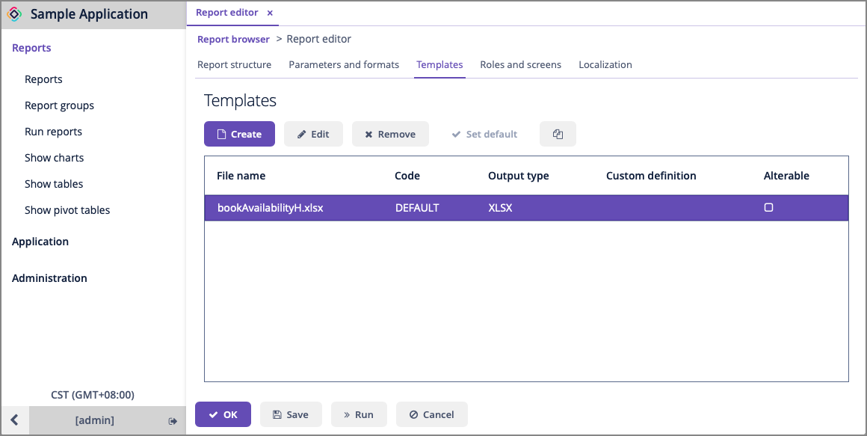

Create ღილაკზე დაჭერის შემდგომ გამოჩნდება ფორმა , სადაც უნდა შეავსოთ შემდეგი ველები:

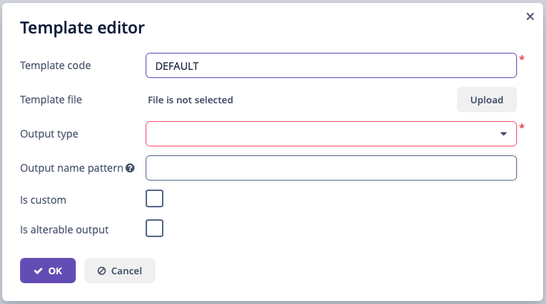

* **Template code** – საინდეთიფიკაციო კოდი შაბლონისთვის.
* **Template file** – Upload ღილაკზე დაჭერით უნდა დაამატოთ სასურვლი შაბლონი.
* **Output type** – დასაგენერირებელი ფაილის ტიპი, უნდა შეესაბამებოდეს Template File-ის ტიპს.
* **Output name pattern** – არასავალდებულო ველია, ჩაიწერება შაბლონის სახელი, შეიძლება იყო მუდმივი სტრიქონი ან შეიცავდეს ანგარიშის პარამეტრებს ცვლადის სახით(მაგ: ${header.authorName}.xlsx). ასევე შეგიძლიათ რამდენიმე პარამეტრის გაერთიანების გამოყენება ან სკრიპტი. მაგალითად: [['title' : ('Report for '+params['author'].firstName+' '+params['author'].lastName)]]
* **Is alterable output** – ჩეკის მონიშვნის შემთხვევაში შეგეძლებათ რეპორტის გენერირების წინ ჩამოთვლილიდან სასურველი ტიპი აირჩიოთ. მაგალითად შეიძლება გქონდეთ ექსელის შაბლონი ატვირთული მაგრამ გენერირების დროს აირჩიოთ PDF და რეპორტი ჩამოიტვირთება PDF-ში.

#### DOC(X) Templates

DOC(X) ტიპის შაბლონი შეიძლება შეიცავდეს დოკუმენტის ტექსტს და სურვილისამებრ ერთ ან მეტ ცხრილს.

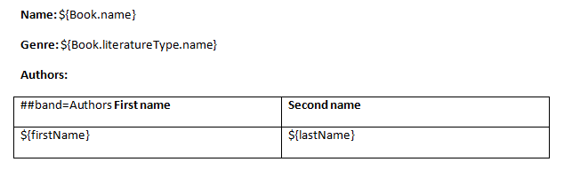

დოკუმენტის ტექსტში მონაცემის ჩასასმელად, თქვენ უნდა გამოიყენოთ სტრიქონი, რომელსაც აქვს **${band_name.field_name}** ფორმატი, სადაც band_name არის ჯგუფის სახელი, field_name - ჯგუფის ველის სახელი.

მოცემულ ტექსტში აბონენტი მოდის Header-ის ბენდიდან, ხოლო ველი ივსება სკრიპტში მინიჭებული სახელის მიხედვით.

ცხრილის შემთხვევაში კი თქვენ უნდა დააკავშიროთ იგი ჯგუფთან, ეს კეთდება ცხრილის პირველ უჯრაში: **##band=band_name-ის** მითითებით, სადაც band_name არის ჯგუფის სახელი. ცხრილის ველები განთავსებულია ${field_name} ფორმატის გამოყენებით, სადაც field_name არის ცხრილთან დაკავშირებული ველის სახელი.

მოცემულ ცხრილში ინფორმაცია მოდის line-ის ბენდიდან, ხოლო ცხრილი ივსება სკრიპტში მინიჭებული სახელების მიხედვით.

